Gặp lại người xưa!

Tôn Thất Đàn

Đúng là quả đất thật tròn! Không ngờ hơn mấy chục năm sau họ lại gặp nhau! Sự kiện này như một cơn gió lốc thổi bùng ngọn lửa tình yêu ngày xưa của hai người đã in sâu vào trong lòng họ. Cả hai đều bồi hồi xúc động nhớ về quá khứ, một thời đã qua của lứa tuổi trẻ thơ vui đùa bên nhau, cho đến khi trưởng thành cùng thề non hẹn biển!

Thưở ấy họ đi chung một con đường, gần nhà nhưng xa cửa ngõ! Lúc bấy giờ vùng đất này chưa có các tiện nghi của đời sống văn minh, cả điện thắp sáng cũng không. Ánh trăng là đèn trời của đêm! Có những buổi trưa hè, chàng leo lên cây phượng vĩ hái những cành hoa mới chớm nở, còn nàng thì đứng dưới gốc dõi mắt ngóng chờ. Hoặc chàng mạo hiểm trèo lên cây mít trong vườn, bắt những chú ve sầu liệng xuống cho nàng để hai đứa cùng nhau nghe tiếng ve sầu thổn thức! Đến tuổi thiếu niên, họ lại chung trường chung lớp, họ gặp nhau thường xuyên để ôn thi bài vở, trao đổi cho nhau sự tiếp thu của các bài tập ở trường ở lớp để cùng nhau hiểu rõ tường tận hơn. Đôi khi rảnh rỗi, họ lại kể cho nhau nghe những câu chuyện cổ tích, hoặc những danh nhân hào kiệt có công giữ nước, dựng nước mà cả hai đều ưa thích. Đời sống thật yên bình, họ hy vọng một tương lai đầy tươi sáng và nhiều kết quả tốt đẹp!...

Thời gian thắm thoát thoi đưa, xuân đến rồi hè đi, thu qua rồi đông lại, chàng lo dùi mài kinh sử quyết chí học hành mong đỗ đạt để khỏi phụ lòng mẹ cha đang vất vã ngày đêm nuôi con ăn học, đồng thời kiếm cho mình một công việc ổn định để sau này hai đứa nên duyên vợ chồng, hầu được sống hạnh phúc bên nhau. Hai người giờ đây đã trưởng thành, trở nên đôi trai thanh gái lịch, hơn nữa hai nhà cách nhau chỉ một giậu mồng tơi và hàng cây phượng vĩ. Cha mẹ đôi bên cũng đã có ý chấp thuận cho hai đứa sau này nên duyên vợ chồng, để hai nhà “thông gia” được gần gủi cùng nhau chia vui xẻ buồn! Hai đứa lại hợp tính hợp nết nhau từ thưở nhỏ, thân thiết nhau từ ngày tóc còn để chỏm, với những trò chơi như “kéo mo cau”, nhảy giây, ù mọi, nhảy cò cò…sau hè! Để rồi sau bao nhiêu năm tháng lớn lên bên nhau, vui buồn có nhau, họ yêu nhau hồi nào không biết? Hai người thề non hẹn biển, sau này dù thế nào chăng nữa họ cũng không bao giờ xa nhau!

Nhưng người tính không bằng trời tính! Thời gian thắm thoát qua mau, chàng đã được đỗ đạt như ước nguyện, nhưng gặp lúc nước nhà binh đao, quê hương lâm vào cảnh khói lửa chiến tranh vì họa xâm lăng của phương Bắc! Cũng như bao thanh niên cùng trang lứa khác, chàng phải lên đường tòng quân nhập ngũ để làm tròn bổn phận của người trai trong thời loạn! Còn nàng thì đương độ tuổi xuân thì, vò vỏ ở quê nhà theo nghiệp “lương y như từ mẫu”, một lòng son sắt chờ chàng trở về để cùng nhau nên duyên vợ chồng! Nhưng chiến tranh ngày càng khốc liệt! Rồi ngày tang thương 30/4/1975 lại ập đến! Sau khi Cọng Sản chiếm được miền Nam thì kẻ vào tù, người vượt biên, đi tìm cái sống trong cái chết. May mắn sao, qua những gian truân hiểm nguy, gia đình nàng đến được bến bờ tự do. Còn chàng thì bị kẹt lại, nên phải đi tù “cải tạo” hơn cả 7 năm trời ra tận ngoài miền Bắc (Thanh Nghệ Tĩnh). Gia đình cha mẹ chàng không di tãn ra ngoại quốc được, nên bị chính quyền địa phương bắt phải đi vùng “kinh tế mới”. Hai người bặt tin nhau từ đó! Nàng thì tưởng rằng chàng đã bỏ mạng ở cửa biển Thuận An khi đơn vị chàng di tãn khỏi Huế. Còn chàng thì ngỡ rằng, nàng bây giờ đang sống êm đềm ở ngoại quốc và đã có gia đình hạnh phúc với chồng con!

Sau hơn 7 năm tù khổ sai trong các trại “lao cải” từ Nam ra Bắc, chàng trở về trong tấm thân gầy còm mang nhiều bệnh tật với hai bàn tay trắng! Chàng quay lại chốn xưa tìm người yêu cũ, nhưng gặp người quen trong xóm nói, nàng đã “vượt biên” lâu rồi! Buồn cho tình duyên vỗ cánh bay đi, biết tìm nàng ở đâu bây giờ? Cha mẹ chàng thì hiện đang sống lây lất nơi vùng “kinh tế mới”, ngày đêm trông chờ đứa con trai duy nhứt trở về để giúp đỡ cha già mẹ yếu, và mong chàng lấy vợ để ông bà có cháu nội bế bồng trước khi nhắm mắt xuôi tay! Chàng đành phải dấu lệ vào trong, vâng lời cha mẹ đi cưới vợ để song thân được vui lòng! Còn nàng ở bên kia trời Âu thì cũng chẳng còn một chút hy vọng nào để gặp lại được chàng. Hơn nữa, cuộc đời người con gái chỉ có một thời, nên nàng cũng đành vâng lời cha mẹ để lên xe hoa về nhà chồng!

Thế là hết, đường ai nấy đi, phần ai nấy giữ. Mỗi người đều có một bổn phận và trách nhiệm riêng cho gia đình mình, ít khi nào còn thì giờ mà nghĩ đến nhau! Vì trong tâm tư của mỗi người, họ nghĩ rằng, chẳng bao giờ hai người còn có thể gặp lại nhau được nữa!

Nhưng, cuộc đời luôn có những chữ “nhưng” nghiệt ngã! Ở đời có ai học được chữ ngờ? Chữ “không ngờ” có chừa một ai đâu? Vào đầu thập niên 90 chương trình H.O. được ban hành. Chính phủ Mỹ chấp thuận cho những quân cán chính của VNCH bị tù “cải tạo” trên 3 năm đều được đi định cư ở Hoa Kỳ. Thế là gia đình chàng cũng được nằm trong số những người may mắn đó. Đầu năm 1992 gia đình chàng đến Mỹ. Với hai bàn tay trắng, chàng làm lại từ đầu. Hai vợ chồng ra sức lao động, không từ nan một công việc nặng nhọc nào miễn là có tiền để nuôi con ăn học đến nơi đến chốn. Vì ở nơi quê nhà, con cái hai người muốn vào đại học cũng không ai cho, vì lý lịch là con sĩ quan ngụy! Tuy nhiên, trong bước đầu hội nhập vào đời sống mới, gia đình chàng cũng đã gặp nhiều khó khăn, nhất là vấn đề ngôn ngữ và phương tiện đi lại. Nhưng qua hơn 20 năm sau sống trên xứ người, gia đình chàng bây giờ đã được toại nguyện, con cái đã đỗ đạt, có công ăn việc làm tốt, nhưng chưa có đứa nào chịu lập gia đình! Cha mẹ thì trông đứng trông ngôi, mong sao cho chúng sớm lấy vợ lấy chồng để ông bà có cháu nội bế bồng trong tuổi xế chiều, nhưng chúng nó thì vẫn tỉnh bơ như không có chuyện gì xãy ra!

Thế rồi sau mấy mươi năm sống trên đất Mỹ, vào một dịp Tết Nguyên Đán hằng năm, hội “Thừa Thiên, Huế” thường tổ chức một buổi hội ngộ những người đồng hương trên khắp các tiểu bang về gặp mặt nhau đầu năm tại thành phố NY để cùng nhau hàn huyên tâm sự, cũng như ôn lại những kỷ niệm vui buồn ngày xưa còn ở tại quê nhà! Ngoài ra, ngày “hội ngộ đồng hương” này cũng cùng một mục đích là để tương thân tương trợ lẫn nhau trong cơn hoạn nạn, chia vui xẻ buồn trong mọi lãnh vực, như quan hôn tang tế nếu có, ở nơi xứ người!

Thế đó, nhờ có hội đồng hương “Nhớ Huế” này như một sợi giây tơ hồng đã buộc hai người tri kỹ tình cờ họ gặp lại nhau trong sự ngỡ ngàng! Mái tóc hai người tuy đã bạc màu theo thời gian. Họ nay đã trở thành ông bà nội ngoại! Trải qua bao nhiêu vật đổi sao dời, hình dáng dù cho có thay đổi quá nhiều, nhưng tên tuổi và giọng nói không làm cho hai người quên nhau được. Họ ngỡ ngàng nhìn nhau và quá bất ngờ họ đã ôm chầm lấy nhau để mặc cho hai dòng lệ tuôn trào trong sự vui mừng của ngày tái ngộ! Bao nhiêu kỷ niệm của thời thơ ấu lại hiện về trước mắt hai người ngỡ như mới hôm qua!...Những trò chơi như: nhảy giây, ù mọi, làm phu “kéo mo cau” sau hè, cùng những buổi rong duổi cùng nhau bắt bướm hái hoa để hai đứa làm trò chơi “cô dâu chú rể”, những trò chơi trẻ con đó, tự nhiên sống lại trong tâm khãm hai người như một cuốn phim chiếu chậm! Ôi, thời gian như gió thoảng mây bay! Mới đó mà đã tròn 40 năm xa cách!!! Bây giờ hai người chẳng còn gì nữa để cho nhau!!!

Suốt một buổi hội ngộ không đủ thời gian cho hai người hàn huyên tâm sự với nhau. Họ lại hẹn nhau liên lạc thường xuyên sau khi trở về lại tiểu bang của mình. Hằng tuần họ đều gọi cho nhau để tìm hiểu thêm gia cảnh hiện tại của mỗi người. Trải qua bao nhiêu biến chuyển của thời cuộc, mọi sự đều là do duyên phận cả! Mỗi người bây giờ đều có trách nhiệm với gia đình, có bổn phận với con cháu. Hai người tuy không có “duyên” nhưng còn có cái “nghĩa” để trở thành hai nhà “thông gia” với nhau!

Thật đúng như vậy, ở đời trong cái xui thường có cái hên! Nhờ có đứa con trai của chàng quá kén vợ, nên nay đã trở thành người “con rể” của người bạn già của bố năm xưa! Đúng là quả đất xoay tròn, cuối cùng rồi tất cả cũng được “châu về hiệp phố!” Những hình ảnh ngày xưa của hai người chỉ còn là những kỷ niệm đẹp!

Chưa hết, ông Trời còn dành cho hai người một chữ “ngờ” thật hi hữu nữa, là người chồng của nàng lại là bạn đồng môn đồng khóa với chàng năm xưa ở Trường Sĩ quan Thủ Đức. Nhưng anh ta may mắn thoát được ra nước ngoài trước ngày 30/4/1975 nên đã gặp duyên cùng với cố nhân của chàng! Âu cũng là số phận! Còn chàng thì “trâu chậm uống nước đục”, nhưng chẳng ai trách ai cả! Trái lại, họ thật mến nhau, và rất thân tình vui vẻ chuyện trò trên đường dây viễn liên hằng tuần, và hai ông bà “sui gia” đã ôm nhau rơi lệ vì vui mừng trong ngày thành hôn của hai cháu!

Đúng thế, ở đời cái gì cũng đều do số phận! Cuộc sống luôn thay đổi, mình phải biết trân trọng từng ngày. Ông Trời không bao giờ cho ai tất cả, và cũng không bao giờ lấy của ai tất cả! Cũng còn để lại cho hai người một chút an ủi cuối đời, đó là trở nên hai nhà “sui gia” với nhau!

Trên đời này, hể người nào “ở hiền thì sẽ gặp lành!” Cha mẹ ăn ở nhân từ, thì con cái sẽ gặp nhiều điều may mắn! Con gái thì nhờ “đức” cha. Con trai thì nhờ “đức” mẹ! Vì ở đời này ai “gieo nhân nào thì gặt quả nấy!” Lưới Trời lồng lộng, thưa nhưng khó lọt! Vì thế, dù trong hoàn cảnh nào, trong môi trường nào, hoặc dù cho có một cơ hội thuận tiện nào đi nữa họ cũng đều cố gắng hãm mình, tự chủ, sống sao cho phải đạo làm người, không làm điều gì trái với lương tâm, lỗi với đạo lý, bạc với vợ chồng, để một mai đến lúc xuôi tay, không một chút ngậm ngùi!!! ◼

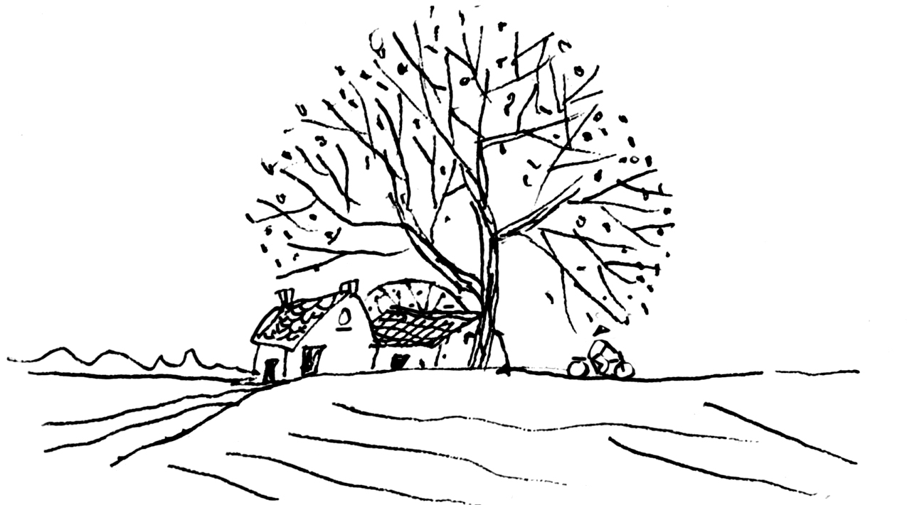

Thu Vịnh

Ảm đạm bầu trời với lá vàng,

Cỏ cây tàn úa báo thu sang.

Cây cao trơ trụi không còn lá,

Bụi thấp xanh tươi cũng héo tàn.

Mặt đất tràn đầy toàn lá phủ,

Bầu trời nhuốm lắm vẻ tan hoang.

Mùa thu cảnh vật êm đềm quá!

Gió thổi, mưa sa cũng nhẹ nhàng.

*N J, Mùa Thu 2019*

Phan-Văn- An

